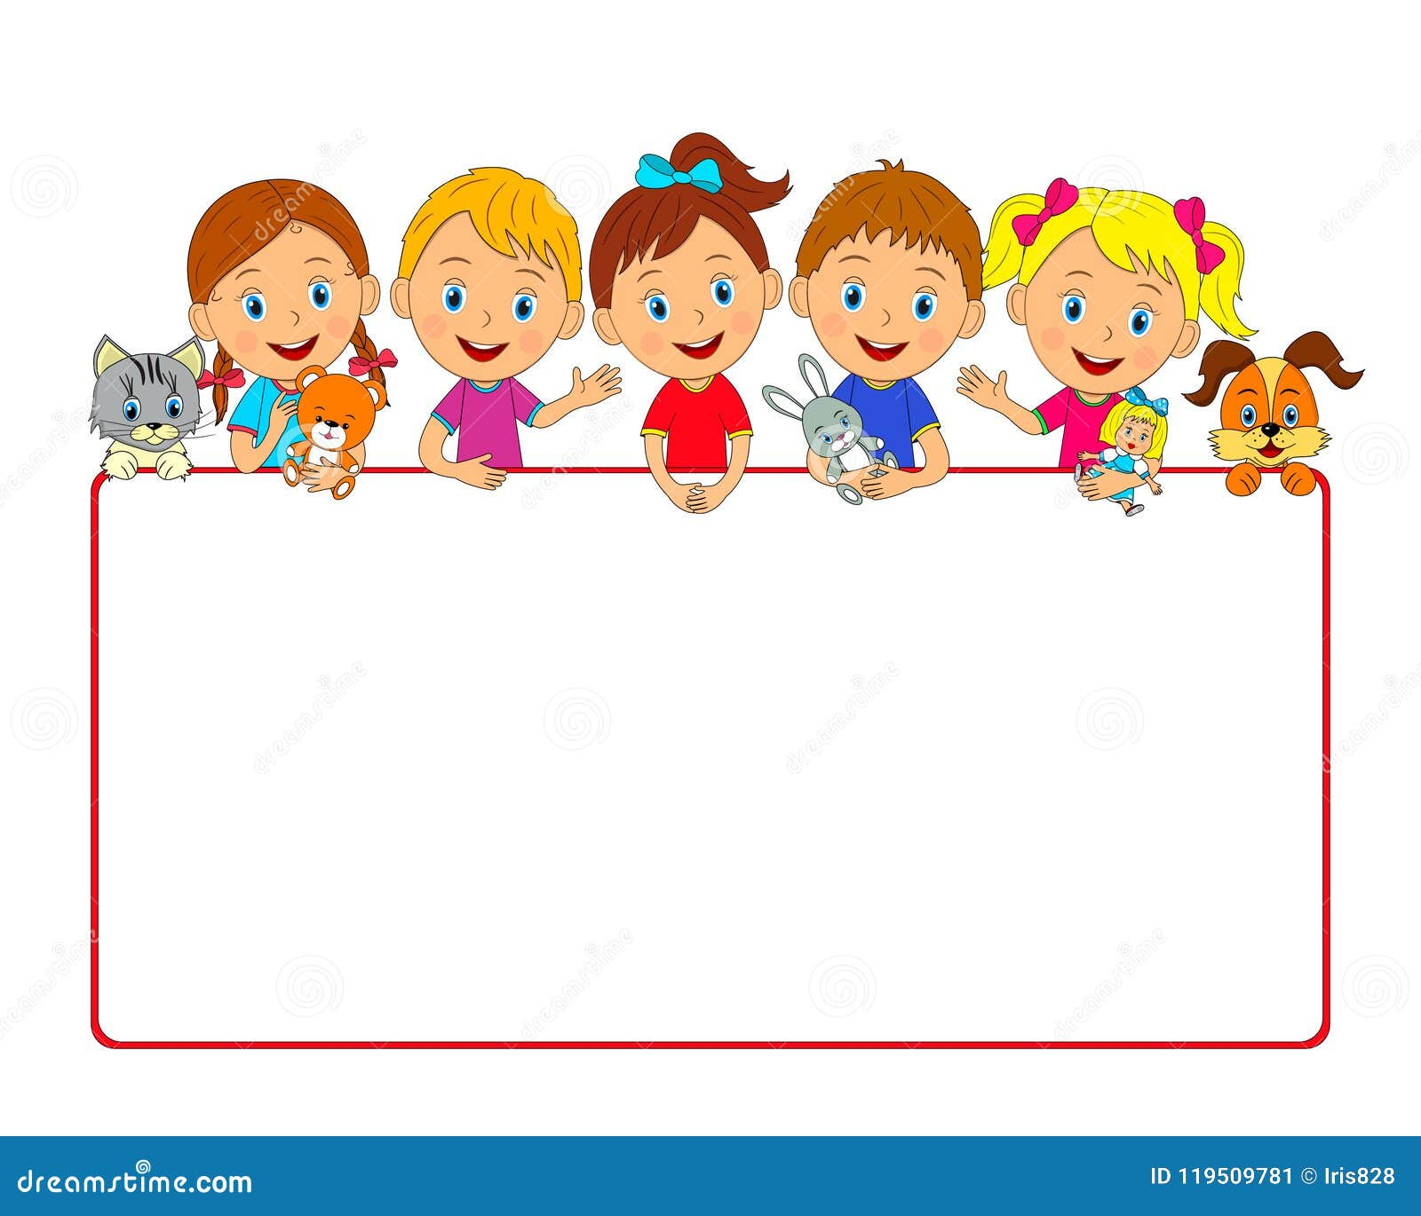
В 2025/2026 учебном году в учреждении функционирует:

Группа второго раннего возраста
Первая младшая группа
Первая младшая группа интегрированного
обучения и воспитания

Вторая младшая группа
Вторая младшая группа
Специальная группа №1
Специальная группа №2

Средняя группа
Средняя группа интегрированного обучения и воспитания
Старшая группа

